통역번역연구소, 2024 강원동계청소년올림픽대회 조직위원회와 MOU 체결

아시아 최초로 개최되는 동계청소년올림픽대회와 통번역 서비스 업무협약 체결
본교 통역번역대학원 재학생 중심의 우수한 통번역 인력 제공 및 실습기회 부여

본교 통역번역대학원(원장 김혜림) 산하 통역번역연구소(소장 최문선)는 11월 24일(금) 2024 강원동계청소년올림픽대회 조직위원회와 업무협약(MOU)을 맺고, 2024 강원동계청소년올림픽대회의 성공적 개최를 위한 통번역 서비스 제공을 위해 상호 협력하기로 했다.

협약식은 온라인으로 진행됐으며 최문선 통역번역연구소장과 2024 강원동계청소년올림픽대회 조직위원회 이관표 기획본부장이 협약에 서명했다.

<협약서(일부) 사진>
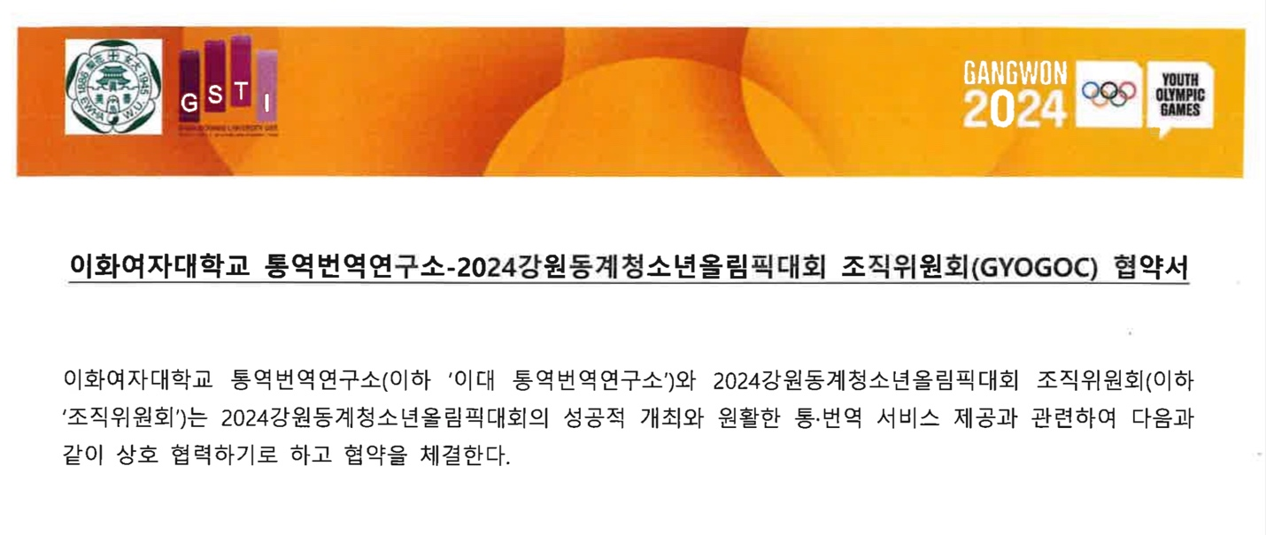

이번 협약을 통해 통역번역연구소는 2024 강원동계청소년올림픽대회 전후 및 대회 기간 중 이화여자대학교 통역번역대학원 한영통역전공 재학생을 중심으로 통번역 인력을 지원하기로 했다. 이에 따라 통역번역대학원 재학생들은 올림픽과 같은 국제 스포츠 대회에서의 통번역 실무 경험을 쌓을 수 있는 기회를 경험하게 된다.

이미 지난 8월부터 IOC 위원이 배석한 실무회의 및 경기장 실사에 재학생들이 단기 인력으로 고용되어 통역 지원 업무를 수행해오고 있으며, 내년 1월부터는 강원도에서 합숙을 하며 본격적인 대회 기간 통번역 서비스를 제공할 예정이다.

<통역 업무 수행 사진>
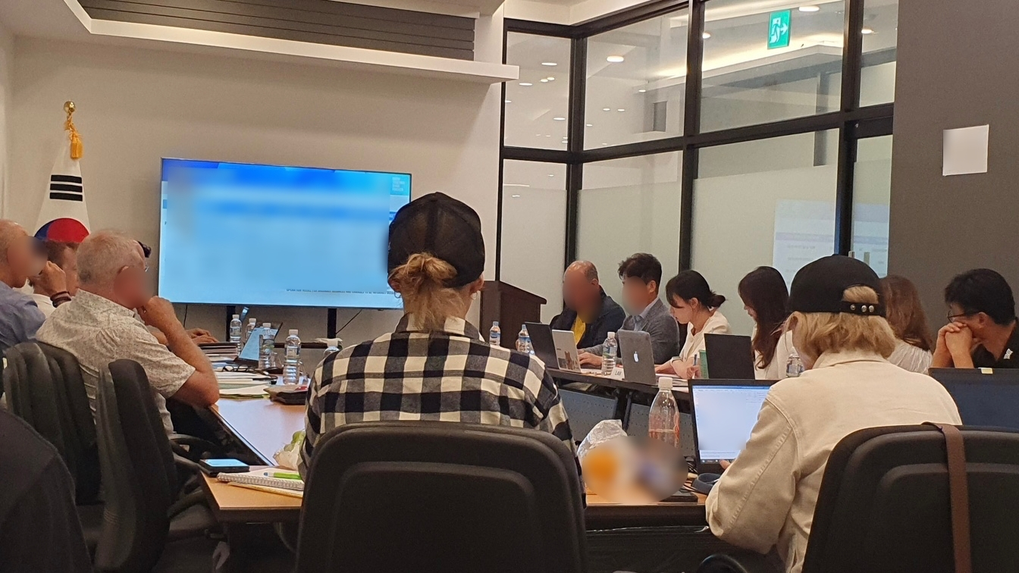

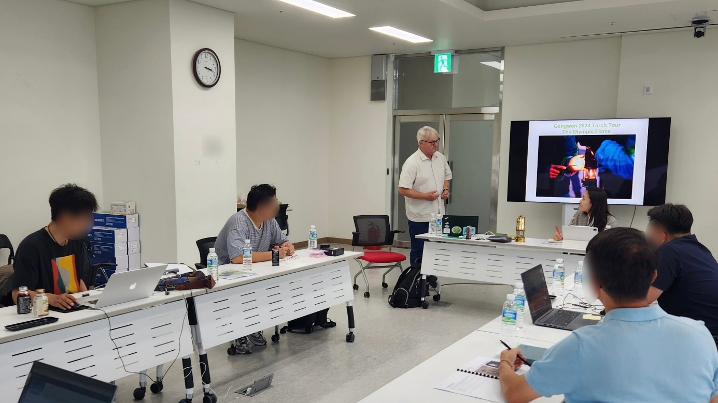

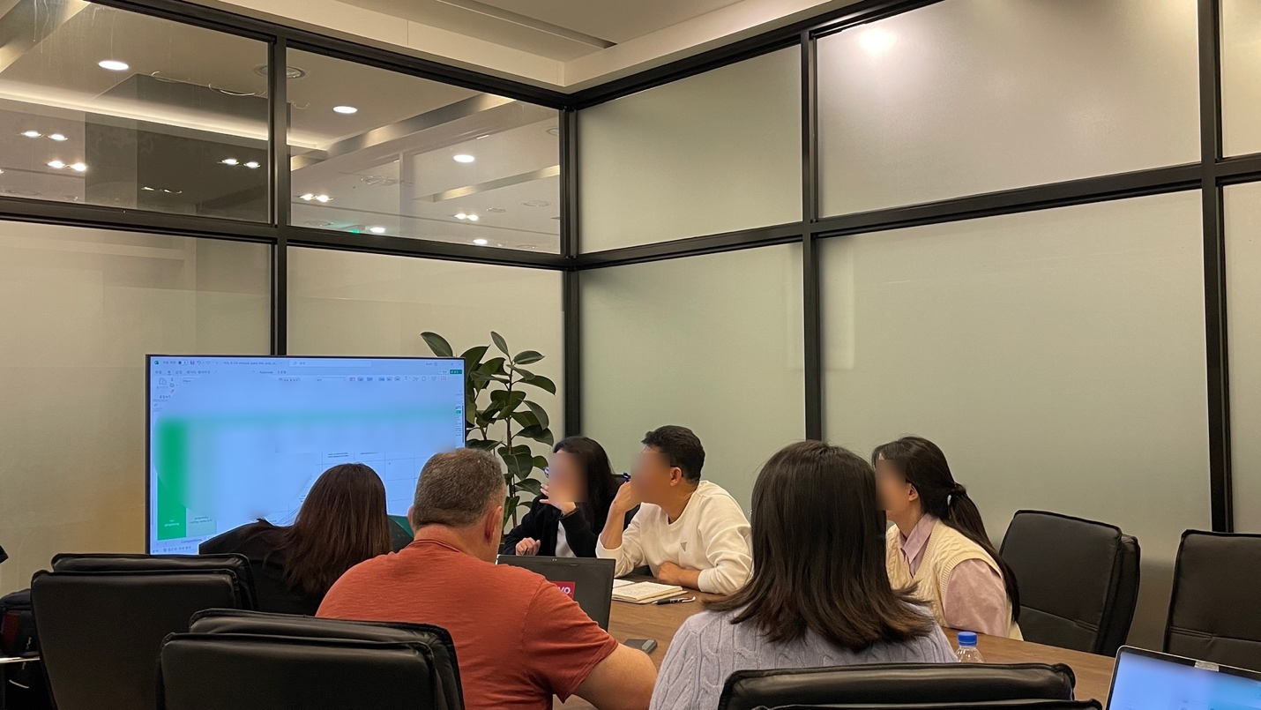

이번 협약을 체결함으로써 통번역 업무 지원에 참여한 본교 통역번역대학원 재학생 인력은 IOC 위원장 (토마스 바흐) 및 2024 강원동계청소년올림픽대회 조직위원회 공동명의의 참가 수료증을 발급받게 된다.

2024 강원동계청소년올림픽은 제4회 동계청소년올림픽으로 2018 평창동계올림픽이 열렸던 평창을 비롯한 강릉, 정선, 횡성에서 개최된다. 내년 1월 19일부터 2월 1일까지 14일간 열리는 대회에 80여 개국에서 1,900여 명의 청소년 선수들이 참가해 선의의 경쟁을 펼칠 예정이다.

